昆明理工大学信息工程与自动化学院学生实验报告
（ 2021 —2022 学年 第 一 学期 ）
课程名称： Java程序设计 2021 年 11 月 18 日
年级 |  | 计科202 | 学号 | 202010401137 | 姓名 | 丁紫嫣 | 成绩
实验项目名称 |  | 实验三：面向对象编程 |  |  |  | 指导教师 | 曾凯
教师评语 | 该同学是否了解实验原理： A.了解□ B.基本了解□ C.不了解□  该同学的实验能力： A.强 □ B.中等 □ C.差 □  该同学的实验是否达到要求： A.达到□ B.基本达到□ C.未达到□  实验报告是否规范： A.规范□ B.基本规范□ C.不规范□  实验过程是否详细记录： A.详细□ B.一般 □ C.没有 □  教师签名：  年 月 日

- 实验目的
1. 掌握类的定义和使用。
2. 掌握对象的声明和使用。
3. 了解构造函数的概念和使用。
4. 能够实现类中的相关方法，完成对类中各成员的访问。

- 实验要求
- 编写一个线段类MyLine，要求如下：
①主要属性有两个端点：e1和e2，类型为Point。
②编写构造方法，如(Point p1, Point p2)。
③编写成员方法，如
- 检查线段是否位于第一象限check()；
- 求线段的长度length()；
- 其它方法。
2.编写定义一个圆类Circle，至少具有私有成员变量：radius（double型，用于保存半径）、area（double型，用于保存面积）、length（double型，用于保存周长），以及成员方法setRadius、getRadius（用于设置、获取半径）、getArea（用于获得面积）、getLength（用于获取周长）、print（打印圆对象的半径、面积、周长信息）。
要求：① 在main方法中通过“Circle c1=new Circle(); Circle c2=new Circle(100);”分别新建半径为1和半径为100的圆对象，分别打印c1同c2的信息；② 使c2的半径等于c1的半径，使c1的半径等于原c2的半径，分别打印c1同c2的信息。
3.在圆类的基础上派生出了圆锥类，按照注释填空，并调试执行成功,写出程序的执行结果。
4.创建一个自己的包MyPackage，在包中创建类YMD。在源程序中，首先声明使用的包名 Mypackage，然后创建 YMD 类，该类具有计算今年的年份和输出一个带有年月日的字符串的功能。
- 实验步骤
1.MyLine代码如下:

- package test3;
- import java.util.Scanner;
- public class TestMyLine {

- public static void main(String[] args) {

- Scanner sc =new Scanner (System.in);
- double x1=sc.nextDouble();
- double y1=sc.nextDouble();
- double x2=sc.nextDouble();
- double y2=sc.nextDouble();
- Point e1 = new Point(x1,y1);
- Point e2 = new Point(x2,y2);
- MyLine q = new MyLine(e1,e2);
- q.lenth(q);
- q.check(q);
- sc.close();
- Point a=new Point(7,8);
- q.distance(a,q);
- }
- }

- class Point{
- double x,y;
- Point(double x1,double y1){
- x=x1;
- y=y1;
- }
- }
- class MyLine{
- Point p1,p2;
- MyLine(Point e1,Point e2){
- p1=e1;
- p2=e2;
- }
- public void lenth(MyLine l) {
- double le;
- double i,j;
- i=Math.abs(l.p1.x-l.p2.x);
- j=Math.abs(l.p1.y-l.p2.y);
- le=Math.sqrt(i*i+j*j);
- System.out.println("线段的长度为"+le);
- }
- public void check(MyLine l) {
- if(l.p1.x>0 && l.p1.y>0 && l.p2.x>0 && l.p2.y>0)
- System.out.println("在第一象限");
- else
- System.out.println("不在第一象限");
- }

- public void distance(Point p,MyLine l) {
- double dis,k,a,b;
- k = (l.p1.y-l.p2.y)/(l.p1.x-l.p2.x);
- a =Math.abs( k*p.x-p.y+l.p1.y-k*l.p1.x);
- b = Math.sqrt(p.x*p.x+p.y*p.y);
- dis = a/b;
- System.out.println(dis);
- }

- }

输入1 3 5 6，运行截图：
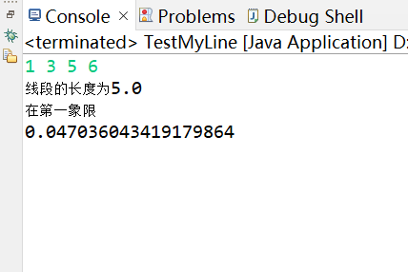
2.编写圆类代码如下：
- package test3;

- public class Testcircle {
- public static void main(String arg[]) {
- Circle c1=new Circle();
- Circle c2=new Circle(100);
- c1.usethem();
- c2.usethem();
- c1.print();
- c2.print();
- c1.setRadius(100);
- c2.setRadius(1);
- System.out.println("交换c1和c2的半径再输出：");
- c1.usethem();
- c2.usethem();
- c1.print();
- c2.print();

- }

- }

- class Circle{
- double r;
- double area;
- double length;
- final double PI=3.1415926;
- Circle(){
- r=1;
- }
- Circle(double newradius){
- this.r=newradius;
- }
- public void setRadius(double r) {
- this.r=r;
- }
- public double getRadius() {
- return this.r;
- }
- public double getAreas() {
- area= PI*this.r*this.r;
- return area;
- }
- public double getLength() {
- length= 2*PI*this.r;
- return length;
- }
- public void usethem() {
- this.getRadius();
- this.getAreas();
- this.getLength();
- }
- public void print() {
- System.out.println("圆的半径是"+r);
- System.out.println("圆的面积是"+area);
- System.out.println("圆的周长是"+length);
- }
- }

运行截图：
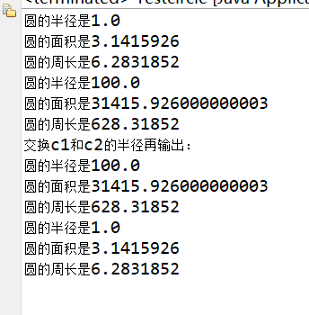

3.编写圆锥类（继承圆类）：
- package test3;

- public class Testextends {
- public static void main(String arg[]) {
- Cone c3=new Cone();
- System.out.println(c3.V());
- Cone c4=new Cone(1.0,3.0);
- System.out.println(c4.V());

- }

- }
- class Cone extends Circle {
- double h;
- double r;
- double V;
- Cone(){
- super();
- r=super.r;
- h=1;
- }
- Cone(double rr,double hh){
- this.r=rr;
- this.h=hh;
- }
- public double V(){
- V=PI*r*r*h;
- return V;
- }
- }
运行截图如下：
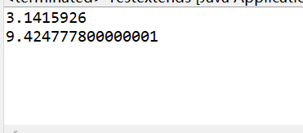
4.MyPakage和YMD时间类：
包创建如下图：
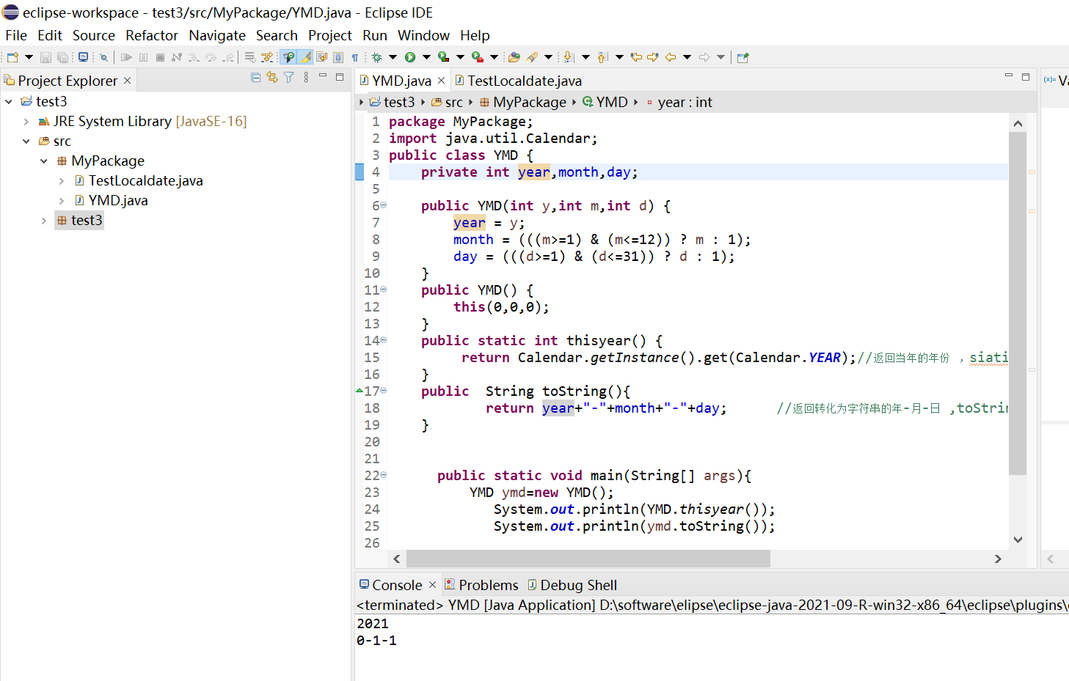
代码如下：
- package MyPackage;
- import java.util.Calendar;
- public class YMD {
- private int year,month,day;

- public YMD(int y,int m,int d) {
- year = y;
- month = (((m>=1) & (m<=12)) ? m : 1);
- day = (((d>=1) & (d<=31)) ? d : 1);
- }
- public YMD() {
- this(0,0,0);
- }
- public static int thisyear() {
- return Calendar.getInstance().get(Calendar.YEAR);//返回当年的年份 ，siatic修饰的方法或变量可以直接用类名.方法名/变量名调用
- }
- public String toString(){
- return year+"-"+month+"-"+day; //返回转化为字符串的年-月-日 ,toString()是一种非静态方法，只能通过类对象访问，如果用类名称访问会报错。
- }

- public static void main(String[] args){
- YMD ymd=new YMD();
- System.out.println(YMD.thisyear());
- System.out.println(ymd.toString());

- }

- }
运行截图：
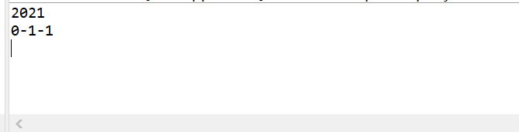
然后查阅资料我们发现，获取本地时间有LocalDate()工具：
代码如下：
- package MyPackage;
- import java.time.LocalDate;
- public class TestLocaldate {
- public static void main(String[] args) {
- showLocalDate();
- }// 演示LocalDate的各种方法

- private static void showLocalDate() {
- LocalDate date = LocalDate.now(); // 获得本地日期的实例
- System.out.println("date=" + date.toString());
- int year = date.getYear(); // 获得该日期所在的年份
- System.out.println("year=" + year);
- // 获得该日期所在的月份。注意getMonthValue返回的是数字月份，getMonth返回的是英文月份
- int month = date.getMonthValue();
- System.out.println("month=" + month + ", english month=" + date.getMonth());
- int dayOfMonth = date.getDayOfMonth(); // 获得该日期所在的日子
- System.out.println("dayOfMonth=" + dayOfMonth);
- int dayOfYear = date.getDayOfYear(); // 获得该日期在一年当中的序号
- System.out.println("dayOfYear=" + dayOfYear);
- }
21.}
运行结果截图：
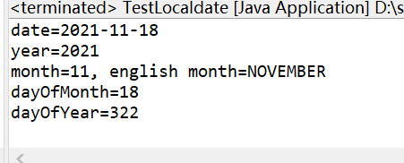
七、思考题
一、选择题
1．关于构造函数的说法正确的是 C 。
A．一个类只能有一个构造函数
B．一个类可以有多个不同名的构造函数
C．构造函数与类同名
D．构造函数必须自己定义，不能使用父类的构造函数
2．this和super，哪个可以代表当前类 A 。
A．this B．super C．都可以 D．都不可以

二、附加题
1. 下面的程序实现了抽象类的继承和接口的实现，同时还体现了接口的回调和向上转型，请调试该程序，根据注释填空，并写出程序执行结果。
abstract class Person {
public abstract void Eat();
public abstract void Sleep();
}
interface Father {
public void Smoking();
public void GoFishing();
}
interface Mon {
public void WatchTV();
public void Cook();
}
class Me extends Person implements Father,Mon{ //继承Person类，实现Father和Mon接口
public void Eat() {
System.out.println("我喜欢吃鱼香茄子");
}
public void Sleep() {
System.out.println("我喜欢睡觉时做梦");
}
public void Smoking() {
System.out.println("我不喜欢抽烟");
}
public void GoFishing() {
System.out.println("我喜欢钓鱼");
}
public void WatchTV() {
System.out.println("我喜欢看电视");
}
public void Cook() {
System.out.println("我不太会做菜");
}
}
public class Test3 {
public static void main(String[] args) {
Person p1 = new Me();
p1.Eat();
p1.Sleep(); // 调用p1的Sleep()方法
Mon m1 = (Mon)p1;
m1.WatchTV(); // 调用m1的WatchTV()方法
m1.Cook();
}
}
      - 完整代码：
- package test3;

- public class Testpersonact {
- public static void main(String[] args) {
- Person p1 = new Me();
- p1.Eat();
- p1.Sleep(); // 调用p1的Sleep()方法
- Mon m1 = (Mon)p1;
- m1.WatchTV(); // 调用m1的WatchTV()方法
- m1.Cook();
- }

- }
- abstract class Person {
- public abstract void Eat();
- public abstract void Sleep();
- }
- interface Father {
- public void Smoking();
- public void GoFishing();
- }
- interface Mon {
- public void WatchTV();
- public void Cook();
- }
- class Me extends Person implements Father,Mon{ //继承Person类，实现Father和Mon接口
- public void Eat() {
- System.out.println("我喜欢吃鱼香茄子");
- }
- public void Sleep() {
- System.out.println("我喜欢睡觉时做梦");
- }
- public void Smoking() {
- System.out.println("我不喜欢抽烟");
- }
- public void GoFishing() {
- System.out.println("我喜欢钓鱼");
- }
- public void WatchTV() {
- System.out.println("我喜欢看电视");
- }
- public void Cook() {
- System.out.println("我不太会做菜");
- }
- }

执行结果如图：
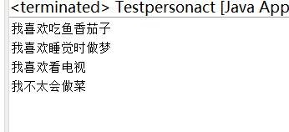

- 实验小结
开始对类的使用不熟悉，后来翻阅资料找到了它于结构体的相似之处才得以上手。
在圆锥继承圆类的过程中想把圆锥类跟它的父类放在同一个包不同的文件下，结果报错了，查阅资料说哪怕子类和父类放在不同的包下只要写清楚路径也能识别，然后仔细查找原因发现是圆锥的一个实例与圆的一个实例名字重名导致报错：然后又发现圆锥的无参数构造方法构造失败，圆锥半径显示为0，经过分析发现是super关键字使用错误，super（）只代表了父类的构造方法，子类需要重写有关半径的那段构造方法，重写后变量才是r真正指代子类的半径。
在写YMD类时，因为toString()方法的静态问题一度报错，后来仔细了解了static的限制功能后，知道了toString()是一种非静态方法，只能通过类对象访问，如果用类名称访问会报错，而siatic修饰的方法或变量可以直接用类名.方法名/变量名调用。并且在编写YM的返回日期时，想了解Java如何返回正确的当前日期，了解了日期工具Date到日历工具Calendar的变迁，并且用上了Java8的本地日期时间工具，通过实验对Java了解也更多了。
感受：相比于C语言，过于方便的Java语句很可能使人变懒而不愿再去思考底层的东西，庆幸作为大学生还能兼顾学习底层和硬件的原理。

